Linux

Leonard bunea & Konrad guntendorfer

Februar 22, 2022

# Inhaltsverzeichnis

1 Inhaltsverzeichnis 1

2 ODF Datei 2

3 Snapshots 3

4 Weitere LibreOffice Apps 4

5 System Monitor 4

6 Thunderbird E-Mail 5

6.1 Einstellungen 5

6.2 POP3 / IMAP 5

6.3 E-Mail senden 6

7 Cowsay und Figlet 6

7.1 Installieren 6

7.2 Testen 7

7.3 Deinstallieren 8

8 Codeblocks 9

9 C-Programm 9

10 Acrobat Reader 9

11 Gimp installieren 10

12 Gimp Logo 11

13 IDEA Community 12

14 Weitere Programme 13

15 Abbildungsverzeichnis 15

# ODF Datei

Die Datei 2021_SYT2_BSCA_Linux_UE3_Bunea.odt wurde mit LibreOffice Writer erstellt.

In Writer 🡪 File 🡪 Save as

Abbildung 1: ODF Datei erstellen

# Snapshots

Screenshots werden im /Pictures Ordner gespeichert.

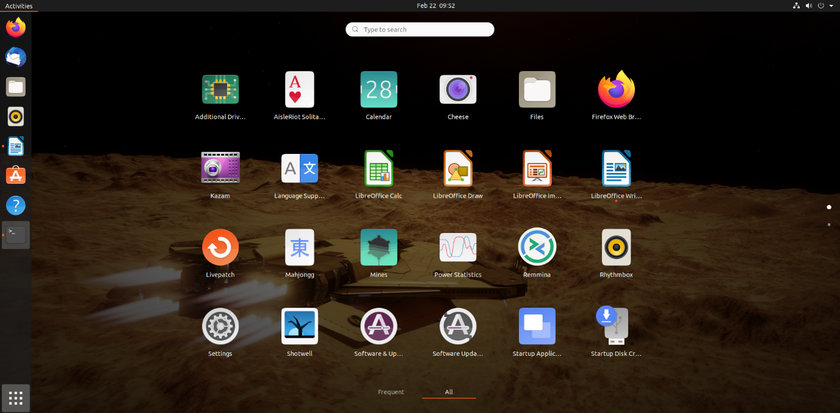

Abbildung 2: Seite 1 von Applications

Abbildung 3: Seite 2 von Applications

# Graphical user interface, application Description automatically generatedWeitere LibreOffice Apps

Abbildung 4: LibreOffice Apps

Weitere LibreOffice Apps sind:

* Impress 🡪 Präsentationen kreiren
* Calc 🡪 Tabellenprogramm wie Excel
* Draw 🡪 Vektor-Grapfik Programm

# System Monitor

Der Task Manager von Linux heißt „System Monitor“.

Um ein Programm zu beenden 🡪 auf dem laufenden Prozess klicken und auf dem „End Process“ Button drücken.

Abbildung 5: Sudoko Prgramm im System Monitor

# Thunderbird E-Mail

## Graphical user interface, application Description automatically generatedEinstellungen

Abbildung 6: Thunderbird manuelle konfiguration

## POP3 / IMAP

Wenn man POP3 (Post Office Protocol) verwendet wird die E-Mail nach dem Öffnen vom Server gelöscht und auf deinem Device gespeichert.

Mit IMAP (Internet Message Access Protocol) bleibt die E-Mail am Server.

## E-Mail senden

Da wir IMAP verwenden taucht die E-Mail überall auf, weil sie immer vom Server verfügbar sind.

# Cowsay und Figlet

## Ein Bild, das Text enthält. Automatisch generierte BeschreibungEin Bild, das Text enthält. Automatisch generierte BeschreibungInstallieren

Abbildung 7: cowsay installieren

Abbildung 8: figlett installieren

## Testen

Abbildung 9: figlet

Ein Bild, das Text enthält.
Ein Bild, das Text enthält.

Abbildung 10: cowsay

## Ein Bild, das Text enthält. Automatisch generierte BeschreibungText Description automatically generatedDeinstallieren

Abbildung 11: figlet deinstallieren

Abbildung 12: cowsay deinstallieren

# Ein Bild, das Text enthält. Automatisch generierte BeschreibungCodeblocks

Abbildung 13: Codeblocks installieren

# C-Programm

Ein Bild, das Text enthält.

Abbildung 14: Hello World

# Text Description automatically generatedAcrobat Reader

Abbildung 15: Adobe Acrobat Reader im Ubuntu Store

Abbildung 16: PDF in Acrobat

# Text Description automatically generatedGimp installieren

Abbildung 17: Gimp installieren

# Graphical user interface Description automatically generatedGimp Logo

Abbildung 18: Logo: Konrad Guntendorfer

# IDEA Community

Abbildung 19: Java Hello World

# Weitere Programme

Diese Programme wurden installiert:

* Telegram Desktop: Hauptkommunikations-App
* Steam: Es ist für mich ein Muss zu installieren, da ich einige Spiele von hier downloade.
* Krita: Ein gutes Zeichenprogramm, dass auch OpenSource ist. Ich benutzte es gerne zum zeichnen.

Abbildung 20: Telegram Desktop

Abbildung 21: Krita

Abbildung 22: Steam

# Abbildungsverzeichnis

Abbildung 1: ODF Datei erstellen 2

[Abbildung 2: Seite 1 von Applications 3](https://d.docs.live.net/082dcf85f8043c6a/School/SYT%20Altermüller/Protokolle/Ubuntu/protokol_Übung_3%20.docx#_Toc96452136)

Abbildung 3: Seite 2 von Applications 3

[Abbildung 4: LibreOffice Apps 4](https://d.docs.live.net/082dcf85f8043c6a/School/SYT%20Altermüller/Protokolle/Ubuntu/protokol_Übung_3%20.docx#_Toc96452138)

[Abbildung 5: Sudoko Prgramm im System Monitor 4](https://d.docs.live.net/082dcf85f8043c6a/School/SYT%20Altermüller/Protokolle/Ubuntu/protokol_Übung_3%20.docx#_Toc96452139)

[Abbildung 6: Thunderbird manuelle konfiguration 5](https://d.docs.live.net/082dcf85f8043c6a/School/SYT%20Altermüller/Protokolle/Ubuntu/protokol_Übung_3%20.docx#_Toc96452140)

[Abbildung 7: cowsay installieren 6](https://d.docs.live.net/082dcf85f8043c6a/School/SYT%20Altermüller/Protokolle/Ubuntu/protokol_Übung_3%20.docx#_Toc96452141)

[Abbildung 8: figlett installieren 6](https://d.docs.live.net/082dcf85f8043c6a/School/SYT%20Altermüller/Protokolle/Ubuntu/protokol_Übung_3%20.docx#_Toc96452142)

[Abbildung 9: figlet 7](https://d.docs.live.net/082dcf85f8043c6a/School/SYT%20Altermüller/Protokolle/Ubuntu/protokol_Übung_3%20.docx#_Toc96452143)

[Abbildung 10: cowsay 7](https://d.docs.live.net/082dcf85f8043c6a/School/SYT%20Altermüller/Protokolle/Ubuntu/protokol_Übung_3%20.docx#_Toc96452144)

[Abbildung 11: figlet deinstallieren 8](https://d.docs.live.net/082dcf85f8043c6a/School/SYT%20Altermüller/Protokolle/Ubuntu/protokol_Übung_3%20.docx#_Toc96452145)

[Abbildung 12: cowsay deinstallieren 8](https://d.docs.live.net/082dcf85f8043c6a/School/SYT%20Altermüller/Protokolle/Ubuntu/protokol_Übung_3%20.docx#_Toc96452146)

[Abbildung 13: Codeblocks installieren 9](https://d.docs.live.net/082dcf85f8043c6a/School/SYT%20Altermüller/Protokolle/Ubuntu/protokol_Übung_3%20.docx#_Toc96452147)

[Abbildung 14: Hello World 9](https://d.docs.live.net/082dcf85f8043c6a/School/SYT%20Altermüller/Protokolle/Ubuntu/protokol_Übung_3%20.docx#_Toc96452148)

[Abbildung 15: Adobe Acrobat Reader im Ubuntu Store 9](https://d.docs.live.net/082dcf85f8043c6a/School/SYT%20Altermüller/Protokolle/Ubuntu/protokol_Übung_3%20.docx#_Toc96452149)

Abbildung 16: PDF in Acrobat 10

[Abbildung 17: Gimp installieren 10](https://d.docs.live.net/082dcf85f8043c6a/School/SYT%20Altermüller/Protokolle/Ubuntu/protokol_Übung_3%20.docx#_Toc96452151)

[Abbildung 18: Logo: Konrad Guntendorfer 11](https://d.docs.live.net/082dcf85f8043c6a/School/SYT%20Altermüller/Protokolle/Ubuntu/protokol_Übung_3%20.docx#_Toc96452152)

[Abbildung 19: Java Hello World 12](https://d.docs.live.net/082dcf85f8043c6a/School/SYT%20Altermüller/Protokolle/Ubuntu/protokol_Übung_3%20.docx#_Toc96452153)

Abbildung 20: Telegram Desktop 13

Abbildung 21: Krita 14

Abbildung 22: Steam 14